Midocean University
College of Management
Leader Name:
Each proposal will be evaluated according to the following evaluation criteria:
 | Accepted | Refused | Developed | Comment
- Research Cover |  |  | * | لانكتب أسماء مشرفين ولا نكتب شكر في البحث  ولا نكتب البحث في شكل فصول
- Research Title |  |  | * | يفضل إذا كانت الدراسة تعتمد على فترة زمنية معينة، يمكن تضمين الإشارة إلى الزمن  "اتجاهات الجماهير تجاه البرامج الإخبارية في التلفزيون السعودي خلال الفترة من (العام X إلى العام
- Introduction |  |  | * | يرجى التأكد من نسب الاقتباس
- Study Problem | *
- Importance of The Study |  |  | * | يفضل تقسيمها الى أهمية علمية وعملية مع كتابتها في شكل نقاط
- Objectives of The Study |  |  | * | يفضل ان نكتب العمل الذي سوف نقم به ولا تكتب كله "التعرف "  على سبيل المثال  تحليل اتجاهات المشاهدين تجاع البرامج..  فنحن هنا سوف تقوم جمع بيانات عن اتجاهات ثم نقوم بتحليلها  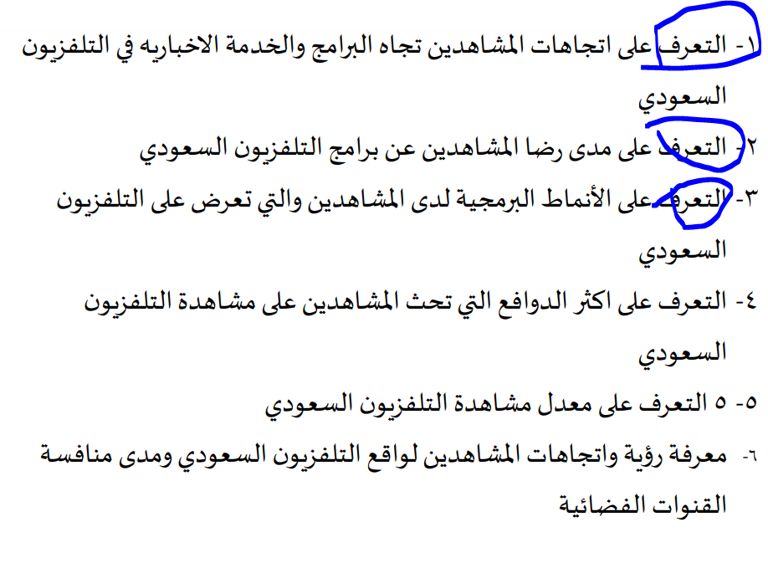
- Study Questions | *
- Theoretical Framework |  | * |  | محتوى منقول من دراسة موجودة بالفعل وهذا سوف يؤدي الى رفض البحث
- Theoretical Premises of Study |  | * |  | يرجى التأكد من نسب الاقتباس المحتوى منقول من دراسة أخرى
- Research Methodology |  | * |  | المنهجية أيضا من منقولة من دراسة أخرى
- Study Tools |  | * |  | ولا نحتاج الى شرح أداة البحث .. ولكن نوضح كيف سوف نوظفها في البحث
- Fields of Study | *
- List of The References and Preliminary Resources |  |  | * | تكتب المراجع ا لمستخدمة في وفقا لقواعد التوثيق APA  مع التأكيد على عدم نقلها من دراسة أخرى
- General Comments (Optional) | المحتوى منقول من دراسة أخرى والنتائج أيضا وهذا سوف يؤدي الى رفض البحث عن النشر


